【PRD】评估平台优化-去掉审核/优秀课程/课表资料

1. 文档目录
1. 文档目录
2. 原型及相关文档
3. 修订记录
4. 需求背景及目标
5. 整体描述
5.1 应用及应用关系
5.2 各级管理员权限规则
5.3 角色按钮权限
6. 用户故事说明-租户运营端
6.1 班次管理
6.1.1 班次列表
6.1.2 创建班次
6.1.3 编辑班次
6.1.4 班次删除
6.2 期次管理
6.2.1 期次列表
6.2.2 创建期次-班次选择抽屉规则
6.2.3 期次管理-问卷调研
6.2.4 期次管理-优秀课程
6.2.4.1 优秀课程列表
6.2.4.2 添加/编辑优秀课程
6.2.5 期次管理-课表资料
6.2.5.1 查看材料
6.3 优秀课程
6.3.1 列表规则说明
6.3.2 列表展示

4. 需求背景及目标
- 需求背景
- 评估平台演示后提出的修改需求：主办单位 不能创建班次、修改信息无需审核，总体查看优秀课程信息，编辑里查看材料不合理
- 目标：
- 增加创建班次的按钮权限
- 去掉审核流程
- 增加优秀课程查看总表
- 期次优秀课程 字段修改优化
- 期次课表材料 支持查看材料下载
- 预览问卷交互调整

5. 整体描述

5.1 应用及应用关系
- 涉及端：租户运营端。
- 应用名称：班次管理
- 入口：左侧一级导航【班级】-> 二级导航【班级】：包括班次管理、期次管理、班次分类、优秀课程。
- 交互参考标准文档应用关系（0904）

5.2 各级管理员权限规则
 | 超管 | 顶级组织  （顶级组织-人事司总管理员） | 主办单位  （二级组织-司局管理员） | 协办单位  （二级组织-司局管理员）
班次列表 | 可查看、创建所有班次  - 操作项：编辑、删除 | 可查看、创建所有班次  - 操作项：编辑、删除 | 可查看该管理员 所在的主办单位和协办单位下 有哪些班次  可通过角色按钮控制创建班次不展示  - 操作项：编辑、删除 | 可查看该管理员 所在的主办单位和协办单位下 有哪些班次  可通过角色按钮控制创建班次不展示  - 操作项：空
期次列表 | 可查看所有期次，  - 操作项：管理、删除 | 可查看所有期次，  - 操作项：管理、删除 | 可查看该管理员 所在的主办单位和协办单位下 有哪些期次  - 操作项：管理、删除 | 可查看该管理员 所在的主办单位和协办单位下 有哪些期次  - 操作项：查看
期次管理 | 可编辑全部内容 | 可编辑全部内容 | 可编辑全部内容，  可通过角色按钮控制导出、问卷分析详情 不展示 | 仅查看全部内容
优秀课程 | 可查看所有优秀课程 | 可查看所有优秀课程 | 可查看该管理员 所在的主办单位和协办单位下 的优秀课程 | 可查看该管理员 所在的主办单位和协办单位下 的优秀课程

5.3 角色按钮权限
- 班级管理应用权限：按钮功能权限总表二期
- 增加 创建班次：班次列表-创建班次按钮
（主办单位管理员不能创建班次，该角色要去掉 创建班级按钮权限）
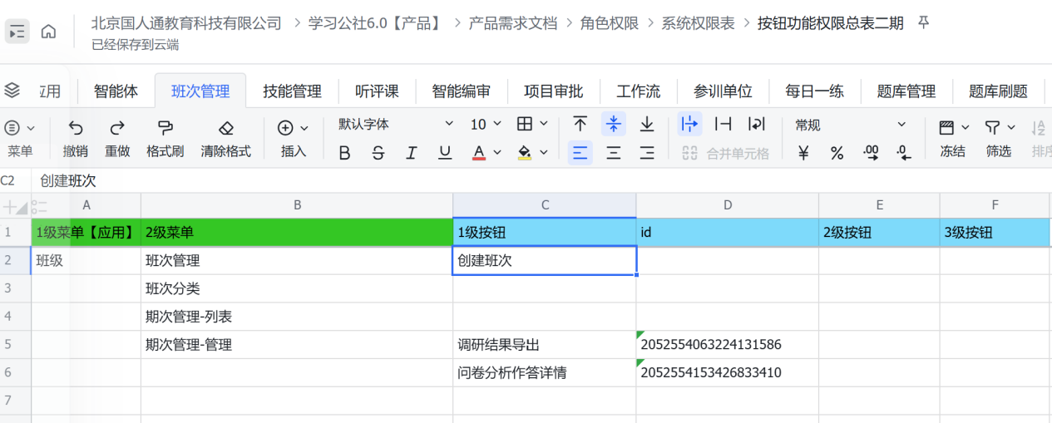

6. 用户故事说明-租户运营端

6.1 班次管理

6.1.1 班次列表
- 列表中去掉 “审核状态”和“审核说明”
- 操作项保留 编辑、删除。去掉 审核、提交审核。

6.1.2 创建班次
- 去掉审核逻辑。
- 创建班次抽屉点击确认时，
- 创建一条班次信息成功保存
- 校验该班次下是否存在已创建的期次，若该班次无任何期次，自动在“期次管理”中创建第1期的期次，内容取自班次的信息。

6.1.3 编辑班次
- 去掉审核逻辑。
- 所有管理员支持编辑，确认时直接保存并生效。
- 编辑班次确认后，班次列表同步更新，且 期次管理首页-班次信息同步更新。

6.1.4 班次删除
- 去掉审核逻辑。
- 如果某班次已关联期次，即期次管理中已经引用某班次，则该班次不可删除。
- 弹窗提示：无法删除 班次已被期次引用，无法删除；知道了按钮
- 删除后在列表中去掉该条班次记录

6.2 期次管理

6.2.1 期次列表
- 系统自动创建班次的第1期期次时机：创建班次时，校验该班次下是否存在已创建的期次
- 若该班次无任何期次，自动在“期次管理”中创建第1期的期次，内容取自班次的信息。

6.2.2 创建期次-班次选择抽屉规则
- 默认展示剩余可选择期次 的班次列表，按班次列表的顺序正序显示（去掉“审核通过”过滤）
- 创建班次后，抽屉就存在该班次内容。

6.2.3 期次管理-问卷调研
- 预览问卷页面中，点击返回，回到问卷调研-问卷数据页
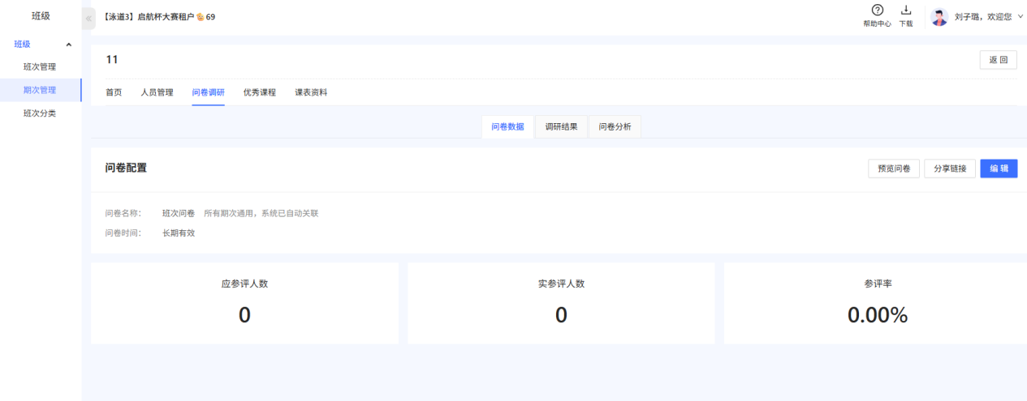

6.2.4 期次管理-优秀课程

6.2.4.1 优秀课程列表
- 增加“课程分类”字段、“所属单位”改成“单位及职务”，具体顺序如原型
数据名称 | 数据类型 | 展示规则 | 其他说明
课程分类 | 文本 | 展示课程分类，一行展示，展示不下可hover看全部
单位及职务 | 文本 | 展示单位及职务，一行展示，展示不下可hover看全部

6.2.4.2 添加/编辑优秀课程
- 添加优秀课程，确认后，在当前期次内新增一条优秀课程记录，在「优秀课程列表」中同步新增该条记录
- 编辑优秀课程，确认后，更新当前期次内该优秀课程的详细信息，在「优秀课程列表」中同步更新同一条记录的信息
- 增加课程分类：固定包括：政治理论、党性教育、履职能力、知识培训
- 字段“所属单位”名字改成“单位及职务”
- “推荐理由” 改成非必填
数据名称 | 是否必填 | 数据来源 | 控件类型 | 数据约束 | 其他说明
课程分类 | 是 | 单选 | 单选组 | - 单选 政治理论、党性教育、履职能力、知识培训  - 默认选中政治理论
单位及职务 | 是 | 输入 | 文本输入框 | - 输入类型：不限制  - 长度：最多100个字 ，错误提示“最多支持100个字”  - 未填，错误提示：请输入单位及职务
推荐理由 | 否 | 输入 | 文本输入框 | - 输入类型：不限制  - 长度：最多1000个字 ，错误提示“最多支持1000个字”  - 未填，错误提示：请输入推荐理由

6.2.5 期次管理-课表资料

6.2.5.1 查看材料
- 课表资料列表操作列 增加“查看”
- 点击查看或 材料名称，
- 可查看材料名称、材料详情、材料说明的全部内容，支持下载材料

6.3 优秀课程

6.3.1 列表规则说明
- 管理员权限的列表查看范围：
- 顶级组织管理员：所有课程
- 下级司局管理员：可查看该管理员 所在的主办单位和协办单位下 的优秀课程
- 列表数据内容说明：
- 课程名称、课程分类、授课人、单位及职务、推荐理由、创建人、创建时间 取自添加/编辑优秀课程的数据
- 班次名称、期次名称、主办单位、协办单位 取自 该优秀课程所在期次的数据

6.3.2 列表展示
- 分页：通用分页，默认每页15条
- 排序：按创建时间倒序排列
- 全局检索：支持按课程名称检索
- 固定字段：课程名称（左）操作（右）
- 列表内容按照标准化：一行展示，展示不下可hover看全部，为空显示-
数据名称 | 数据类型 | 展示规则 | 其他说明
课程名称 | 文本 | 展示课程名称 | 文本检索
课程分类 | 文本 | 展示课程分类 | 分类筛选，政治理论、党性教育、履职能力、知识培训
授课人 | 文本 | 展示授课人 | 文本检索
单位及职务 | 文本 | 展示单位及职务
推荐理由 | 文本 | 展示推荐理由
班次名称 | 文本 | 展示班次名称 | 文本检索
期次名称 | 文本 | 展示期次名称 | 文本检索
主办单位 | 文本 | 展示主办单位，多个组织用，分隔，展示不下可hover看全部 | 筛选类型：树结构检索，复选  归属组织
协办单位 | 文本 | 展示协办单位，多个组织用，分隔，展示不下可hover看全部 | 筛选类型：树结构检索，复选  归属组织
创建人 | 文本 | 展示班次创建人姓名
创建时间 | 文本 | 展示格式：YYYY-MM-DD HH:mm:ss | 时间检索，默认按创建时间倒序排列

